**Project Name: 태아 심박동 모니터링 서비스**

**Team (Z): 김이룸, 윤지원**

## 1A. Project Concept: Target Domain

### - Background

태아의 건강 상태를 모니터링하는 것은 임신 과정에서 매우 중요하다. 특히 태아의 심박동 수는 태아의 건강 상태를 판단하는 데 중요한 지표 중 하나로, 이상 유무를 조기에 발견하여 적절한 조치를 취할 수 있다. 이러한 모니터링은 병원이나 전문 클리닉에서 특수 의료 장비를 통해 수행되었다. 그러나 최근의 연구와 보고에 따르면, 우리나라의 누적 출생아 수가 348만 5,907건인 것을 고려하면 출생아 3명 중 1명이 유산하고 있는 실정이다.[1]

이처럼 높은 유산율과 함께, 건강보험공단에서 태아의 건강을 확인하기 위한 산전 초음파 검사에 대해 적은 횟수의 급여를 지원받을 수 있도록 제한하고 있어 임산부가 의료비 부담으로 인해 태아의 건강을 제때 확인할 수 없는 환경이 조성되고 있다.[2] 따라서 기존 방식보다 접근하기 쉽고 편리하며, 비용적으로 효율적인 태아 심박동 모니터링 서비스의 필요성이 대두되었다.

### - Motivation

본 프로젝트는 임산부가 병원 방문 없이도 태아의 심박수를 간편하게 모니터링하며, 경제적 부담 없이 건강 상태를 지속적으로 확인할 수 있는 서비스 제공을 목표로 한다. 현재 임산부는 주기적으로 병원이나 전문 클리닉에 방문하여 태아의 상태를 확인한다. 하지만 임산부는 거동이 어려울 뿐만 아니라 검사를 위해 가는 과정동안 위험에 노출된다. 회당 3~5만원에 달하는 검사 비용도 매일 수행하기에 경제적으로 어렵다. AI와 챗봇 기술을 활용해 카카오톡을 통한 태아 건강 모니터링 시스템을 구축함으로써, 임산부는 병원 방문의 빈도를 줄이면서도 태아의 건강 상태를 지속적으로 확인할 수 있게 하고자 본 프로젝트를 구상하게 되었다. 또한, 실시간 데이터 분석을 통해 태아의 이상 유무를 조기에 감지하고, 필요한 경우 즉시 의료진에게 자동으로 연결되거나 상담할 수 있는 기능을 제공함으로써 유산율을 줄이는데 기여하고자 한다.

### - Target Domain & Deployment Space

| Target Domain | Deployment Space(Area/Places) |
| --- | --- |
| 임산부 및 산부인과 의료진 | Web or App |

### - Service Providers and DevOps

| Users | Service Provider | Service Operator | Service Developer |
| --- | --- | --- | --- |
| 임산부 | 헬스케어 기술 기업 | 업데이트 및 의료 데이터베이스와의 통합을 포함한 챗봇 서비스 유지 관리팀 | 소프트웨어 개발자와 AI 전문가 |

## 1B. Project Concept: Overview

### - Main tools and methods to realize X+AI Services

1) FHR Datasets: UCI Machine Learning Repository - Cardiotocography Dataset[3], Open Access Intrapartum CTG Database[4], Kaggle - Fetal Health Classification[5]

2) Kakao i Open Builder: Kakao i Open Builder는 카카오의 통합 인공지능 플랫폼 'Kakao i'를 활용해 누구나 쉽게 카카오톡 챗봇을 개발할 수 있는 플랫폼이다.

### - Deployed functions for MSA (Micro Services Architecture)

1) 데이터 수집: 심박동 모니터링 장치로부터 데이터를 수집한다.

2) 데이터 처리: 딥러닝 모델을 이용해 수집된 데이터를 분석하고 처리하며, 분석 결과를 데이터베이스에 저장한다.

3) 사용자 인터페이스: 웹과 모바일 앱 사용자에게 인터페이스를 제공한다. 사용자의 요청에 따라 데이터베이스에서 분석 결과를 검색하고, 그 결과를 사용자에게 시각적으로 표현한 GUI를 제공한다.

4) 알림 서비스: 태아의 심박동 이상이 감지되었을 때, 임산부와 의료진에게 알림을 전송한다.

### - How to leverage MobileX Station?

1) 현장에서의 실시간 데이터 수집 및 처리: 임산부의 태아 심박동 모니터링 장치로부터 데이터를 직접 수집할 수 있으며, 수집한 데이터를 전처리하거나 간단한 분석을 미리 수행하여 클라우드로 전송되기 전에 데이터 양을 최적화할 수 있다.

2) 클라우드와의 연동: 데이터는 더 광범위한 분석과 보관을 위해 서버와 동기화하여 클라우드 기반의 인프라에 저장된다. 또한 원격에서 장치의 상태를 관리함으로써 센서나 장치의 성능 문제를 신속하게 해결할 수 있다.

3) 보안: 로컬에서 데이터를 처리하고 필터링함으로써 민감한 정보의 노출 위험을 줄일 수 있다. 특히 의료 분야에서 민감한 데이터를 다룰 때 중요한 보안 조치가 된다.

## 1C. Project Concept: Overview

### - X+AI Service Realization with Representative Illustration

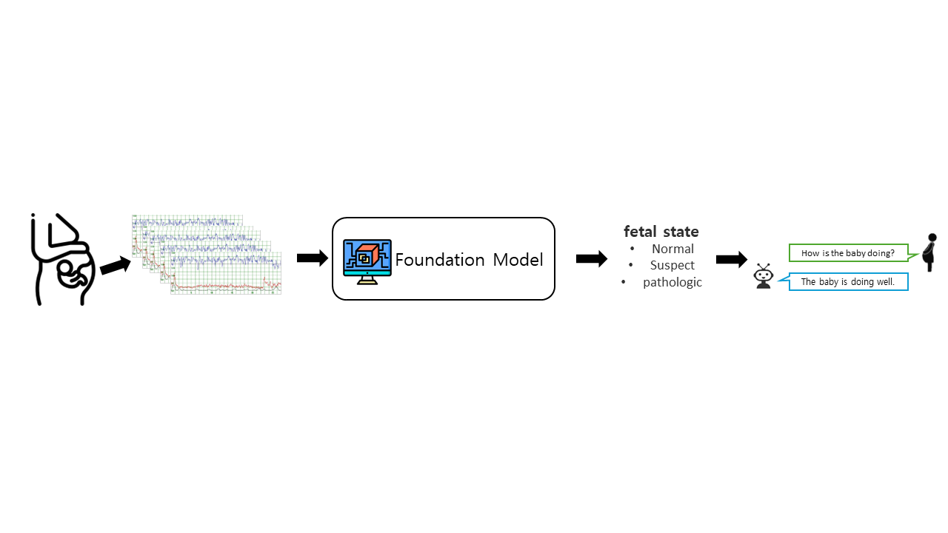

## Reference

- ECG arrhythmia classification using a 2-D convolutional neural network

<https://github.com/hdsingh/Fetal-Distress-Classification>

- 1D-FHRNet: Automatic Diagnosis of Fetal Acidosis from Fetal Heart Rate Signals

<https://www.sciencedirect.com/science/article/pii/S1746809421003918>

- kaggle best code

<https://www.kaggle.com/code/karnikakapoor/fetal-health-classification#MODEL-SELECTION-AND-BUILDING>

- 연관 Fetal Health Classification 프로젝트 → Cardiotocography dataset 21개의 attribute 중 태아의 건강상태와 가장 관련있는 항목 확인 가능

<https://github.com/dtunnicliffe/fetal-health-classification/tree/main>

- 딥러닝 모델 클라우드 관련

<https://yellow-gangneng.tistory.com/29>

mobile X station을 서버처럼 사용하고 센서랑 통신함을 가정하고 구현??(딥러닝 모델 추론 용도)

1. 보건복지위원회, https://www.kfdn.co.kr/63363
2. 보건복지위원회, https://www.dailymedi.com/news/news_view.php?ca_id=22&wr_id=903149
3. https://archive.ics.uci.edu/dataset/193/cardiotocography
4. https://physionet.org/content/ctu-uhb-ctgdb/1.0.0/
5. https://www.kaggle.com/datasets/andrewmvd/fetal-health-classification